Université Moulay Ismail

Année universitaire : 2023/2024 Filière Cycle d'Ingénieur GI

Prof Y. FARHAOUI/H. ZEKKOURI

Faculté des Sciences et Techniques

Er-Rachidia

# Série 4 – Corrigé

## Exercice 1 & 2 & 3:

Scripts: <https://github.com/DgrinderHZ/TD-CI-GI-FSTE---Answers>

Consulter la page pour les exceptions prédéfini [lien](https://docs.oracle.com/database/timesten-18.1/TTPLS/exceptions.htm" \l "TTPLS191).

Dans ses exercices vous pouvez jouer avec l’exception, procédure et fonctions…

## Exercice 4 :

Révision :

* <https://www.tutorialspoint.com/plsql/plsql_arrays.htm>
* <https://www.tutorialspoint.com/plsql/plsql_collections.htm>

Sans gestion d’exception :

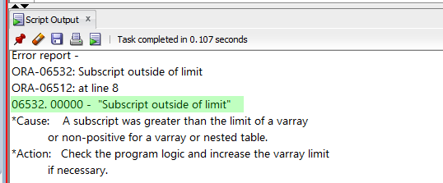

* Avec gestion d’exception (<https://www.tutorialspoint.com/plsql/plsql_collections.htm>)

**v_taille NUMBER := 60;**

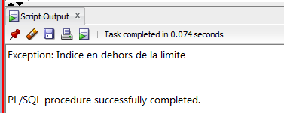

## Exercice 6 :

Scripts: <https://github.com/DgrinderHZ/TD-CI-GI-FSTE---Answers>

Assurer vous de donner à votre utilisateur des droits nécessaire par l’administrateur :



* Message d’erreur avec RAISE_APPLICATION_ERROR

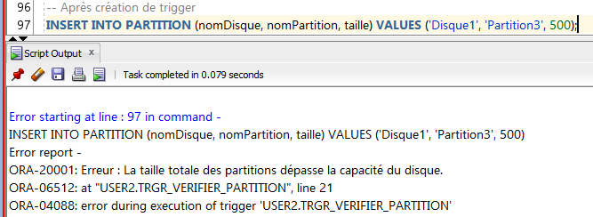

* Avec Exception sans RAISE_APPLICATION_ERROR

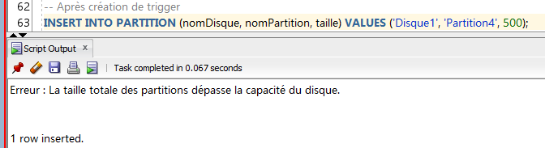

* Avec Exception et RAISE_APPLICATION_ERROR

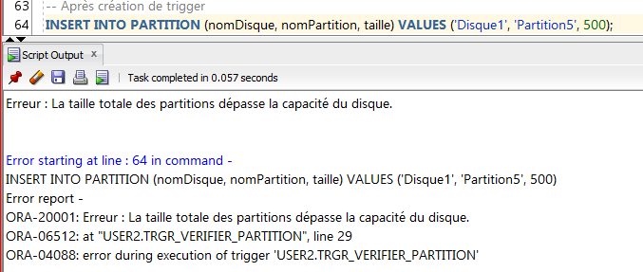

## Exercice 7 : Curseur implicite

Scripts: <https://github.com/DgrinderHZ/TD-CI-GI-FSTE---Answers>

Révision: <https://www.tutorialspoint.com/plsql/plsql_cursors.htm>

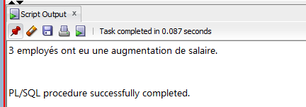

## Exercice 8 :

Scripts: <https://github.com/DgrinderHZ/TD-CI-GI-FSTE---Answers>

Révision: <https://www.tutorialspoint.com/plsql/plsql_cursors.htm>

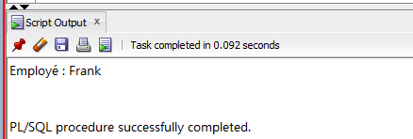

## Exercice 9 :

Scripts: <https://github.com/DgrinderHZ/TD-CI-GI-FSTE---Answers>

Révision:

* <https://www.tutorialspoint.com/plsql/plsql_cursors.htm>
* <https://www.tutorialspoint.com/plsql/plsql_procedures.htm>

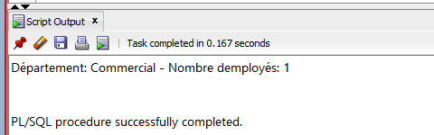

## Exercice 10 : Fonctions, Parametre IN et OUT et RETOURN

Scripts: <https://github.com/DgrinderHZ/TD-CI-GI-FSTE---Answers>

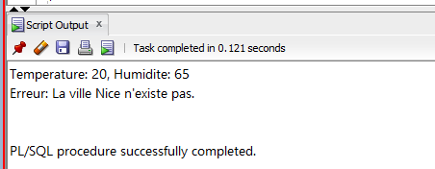

* Variante 01, avec OBJECT

Assurer vous de donner à votre utilisateur des droits nécessaire par l’administrateur :

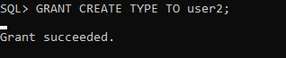

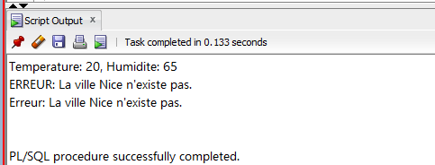

* Variante 02, avec IN, and OUT

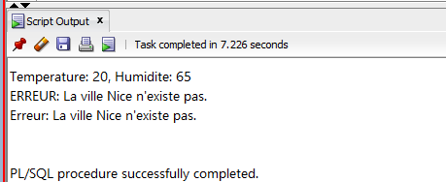

## Exercice 11 :

Scripts: <https://github.com/DgrinderHZ/TD-CI-GI-FSTE---Answers>

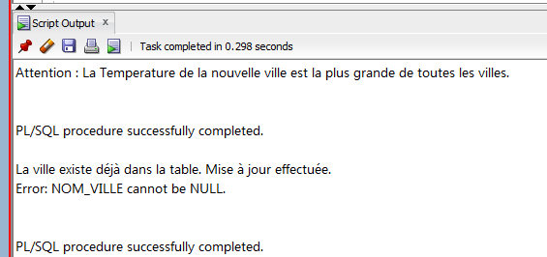

## Exercice 12 :

Scripts: <https://github.com/DgrinderHZ/TD-CI-GI-FSTE---Answers>

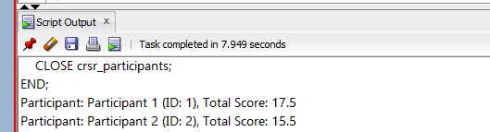

## Exercice 13 :

Scripts: <https://github.com/DgrinderHZ/TD-CI-GI-FSTE---Answers>

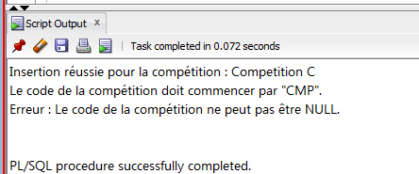

## Exercice 14 :

Scripts: <https://github.com/DgrinderHZ/TD-CI-GI-FSTE---Answers>

Avec des données :

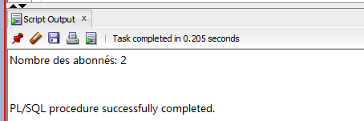

Après suppression des abonnés :

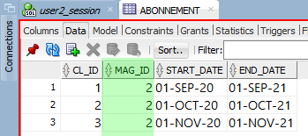

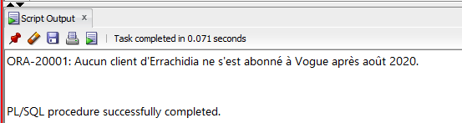

## Exercice 15 :

Scripts: <https://github.com/DgrinderHZ/TD-CI-GI-FSTE---Answers>

Avant insertion :

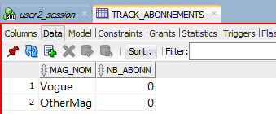

Après insertion :

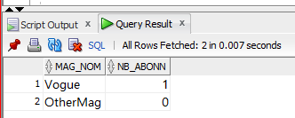

## Exercice 16 :

Scripts: <https://github.com/DgrinderHZ/TD-CI-GI-FSTE---Answers>

**Cas un :**

**-- Cas 01: supposons que les contraintes suivantes sont vérifiées : - les escales ne sont pas enregistrées comme des vols eux-mêmes**

**- pour le tour de monde de départ de Paris, les villes escales sont présentes**

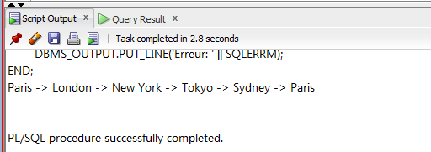

Si on demande 6 villes d’escales :

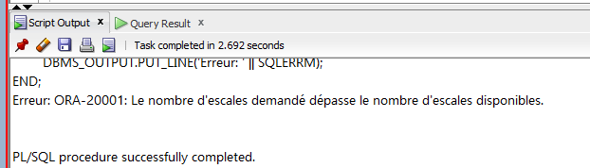

**-- Cas 02: supposons que les contraintes doivent être vérifiées :-- - les escales sont enregistrés comme des vols eux-mêmes -- la ville d'arrivé d'une est la ville de départ de la suivante-- - pour le tour de monde de départ de paris, les villes d’escales sont présentes**

Avec ce jeu de données, on donne 1 comme nombre de ville d’escale :

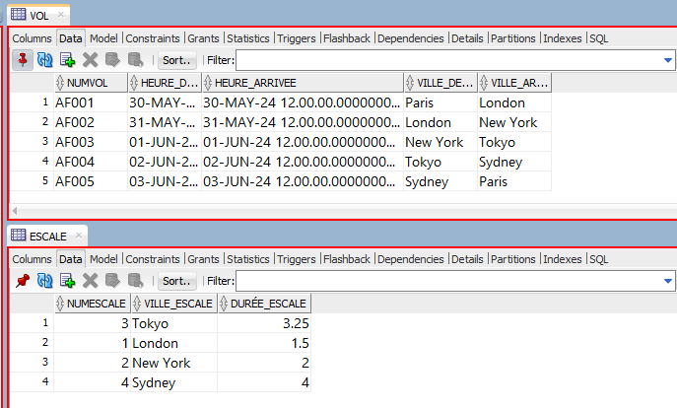

Nous devons ajouter un vol de London à Paris.

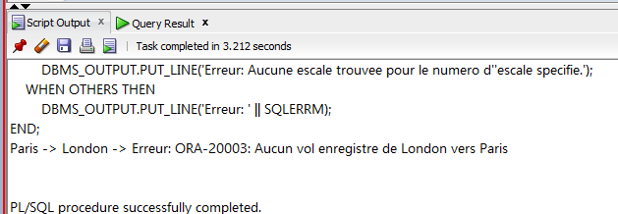

Et voilà :

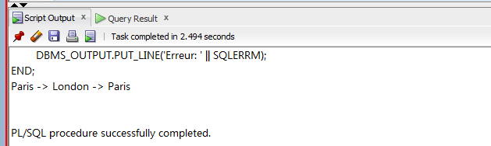

## Exercice 17 :

Scripts: <https://github.com/DgrinderHZ/TD-CI-GI-FSTE---Answers>

## Exercice 18 :

Scripts: <https://github.com/DgrinderHZ/TD-CI-GI-FSTE---Answers>

